总结文档

零、项目概述
本项目"屏幕配音桌宠"是一款基于 Python + PyQt5 开发的 Windows 桌面应用，旨在实现屏幕区域文字的实时 OCR 识别与多引擎 TTS 语音合成。系统融合了 Tesseract OCR 引擎、Qwen3-TTS / VITS-simple-api / EmotionTTS Cloud 三套 TTS 后端、DeepSeek 大模型 AI 对话，以及角色立绘展示系统，面向电子书阅读、视觉小说游戏配音、无障碍辅助阅读等场景。
项目共计 18 个 Python 源文件，约 3500 行代码，支持 3 个 TTS 引擎、12+ Qwen3 音色、5 个设置标签页。

一、项目过程

1. 规划阶段
项目启动 (2026-05)：
- 项目定位：便携、本地优先、低延迟的屏幕文本实时配音工具
- 调研对标系统：ZcChat2 (C++ AI 桌宠)、EmotionTTS v4.5、RealtimeTTS
- 确定技术选型：Python + PyQt5（GUI）、mss + pytesseract（OCR）、DashScope / VITS / EmotionTTS（TTS）、DeepSeek（AI）
需求分析：
管理领域 | 关键决策
范围管理 | 六大功能模块：OCR、TTS、AI 陪伴、角色管理、立绘展示、设置配置
进度管理 | 分 6 个 Phase 迭代开发：基础框架 → TTS → OCR → 角色系统 → AI → 流式优化
成本管理 | 主要使用开源/免费 API（DashScope 免费额度、DeepSeek 低价 API、VITS 本地部署），主要消耗在模型的额度充值上
质量管理 | 日志驱动调试（loguru）、PyAudio 设备自动恢复、API Key 环境变量隔离
资源管理 | Git 版本控制，单开发者全栈
沟通管理 | Codex AI 辅助开发，实时调试反馈
风险管理 | 核心风险：API 不可用 → 多引擎冗余；OCR 精度不足 → LLM 润色降级
采购管理 | 无硬件采购，仅 API 服务订阅
干系人管理 | 个人项目，面向期末考核
WBS 分解：

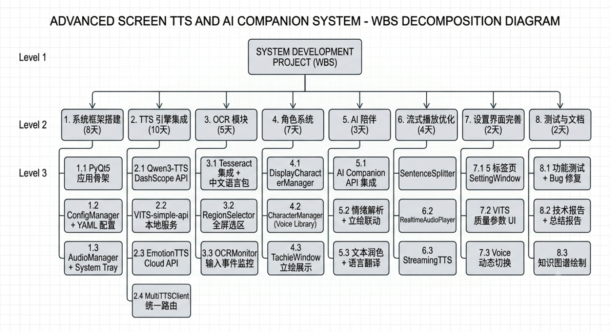

2. 组织和实施阶段
技术实施难点及解决：
难点 | 问题描述 | 解决方案 | 成果
Tesseract 中文识别 | tessdata 路径配置错误 | 设置 TESSDATA_PREFIX 环境变量 + 下载 chi_sim.traineddata | 中英混合识别正常
EmotionTTS API 格式 | Reference audio 编码方式不匹配 | 参考 EmotionTTS v4.5 源码，改为直接传角色名 | 云端情绪 TTS 可用
GPT-SOVITS prompt_text | 参数未正确传递导致音色不对 | 检查 VITSEngine 参数传递链，修复 preset/prompt_text 透传 | GPT-SOVITS 音色与 WebUI 一致
QTextCursor 跨线程 | AI 回复在后台线程操作 UI | 增加 chat_append 信号，所有 UI 修改通过信号投递 | 消除跨线程警告
音频设备不可用 | PyAudio 设备冲突 | 增加自动重试机制，terminate + 重新初始化 | 音频播放恢复能力提升
VITS speaker ID 为 0 | 未正确解析 GPT-SOVITS speaker 格式 | 正则匹配 "MODEL - ID - Name" 格式提取 ID | Speaker 正确选择
设置界面变量错误 | tts_vits / vits_cfg 等变量名不一致 | 统一使用 f2 / vc 作为 VITS 相关变量名 | 设置界面正常保存加载
迭代开发记录：
版本 | 日期 | 主要更新
v1.0 | 04-28 | 基础框架：PyQt5 + config_manager + audio_manager
v2.0 | 05-14 | Qwen3-TTS 集成 + RegionSelector
v3.0 | 05-25 | VITS + EmotionTTS 引擎 + CharacterManager
v4.0 | 06-01 | TachieWindow 立绘 + 情绪差分系统
v5.0 | 06-03 | AI 陪伴对话 + OCRMonitor + SettingWindow
v6.0 | 06-05 | StreamingTTS 流式播放 + 句子级分句 + VITS 质量参数

3. 监控阶段
质量监控手段：
- loguru 日志系统：所有模块 INFO/DEBUG/ERROR 级别日志，按模块区分，支持文件轮转（10MB 分片，7 天保留）
- 编译检查：每个 patch 后执行 py_compile.compile() 确保语法正确
- 运行时验证：启动后检查日志输出，确认所有引擎就绪、立绘加载正常
关键监控指标：
指标 | 监控方式 | 状态
应用启动 | 日志 "Screen TTS Desk Pet v6 started" | 正确
Qwen3 就绪 | 日志 "Qwen3-TTS ready" | 正确
VITS 就绪 | 日志 "VITS ready (GPT-SOVITS, preset=xxx)" | 正确
EmotionTTS 就绪 | 日志 "EmotionTTS ready (indexTTS2)" | 正确
Tesseract 就绪 | 日志 "Tesseract OCR 就绪" | 正确
立绘加载 | 日志 "Tachie: 已显示 N 个差分" | 正确
无异常堆栈 | 无 Traceback | 正确
音频播放 | "Playback finished: N bytes, N.Ns" | 正确

二、项目关键成就

M1 - 屏幕 OCR 识别
- 实现全屏透明覆盖层区域选择器，支持角色名区域 + 内容区域分离框选
- 集成 Tesseract OCR，支持 chi_sim+eng 混合语言识别
- 实现 Input-event 监控器（Win32 GetLastInputInfo API），800ms 可调延迟

M2 - 多引擎 TTS
- 统一 MultiTTSClient 接口，支持三引擎热切换
- Qwen3：12 种音色，8 种语言，DashScope API
- VITS：5 种模型类型，GPT-SOVITS 支持 preset/prompt_text/质量参数
- EmotionTTS：indexTTS2 模型，OpenAI 兼容格式

M3 - 流式低延迟播放
- Producer-Consumer 架构：合成线程 → 队列 → 播放线程
- 句子级分句，首句 2s 内播放
- 引擎自适应采样率（22-32kHz）
- PyAudio 设备自动恢复

M4 - AI 角色陪伴
- DeepSeek API 集成，角色人格提示词驱动对话
- 28 种情绪标签 + [情绪] | [中文] | [日文] 格式解析
- 自动立绘切换 + TTS 语音输出

M5 - 双角色系统
- DisplayCharacterManager：前端角色（立绘、提示词、TTS 绑定）
- CharacterManager：语音库（参考音频、情绪标签、ZIP 导入导出）
- 两系统通过 tts_voice 关联，灵活组合

M6 - 设置与配置
- 5 标签页 GUI 配置界面
- YAML + .env 双通道配置
- VITS 质量参数（Temperature、Top-K、Top-P、Speed）可视化调节
- Voice 列表按引擎动态切换

三、经验教训

成功经验
- 先跑通再优化：每个模块先实现最小可用版本（MVP），然后逐步完善。例如 VITS 先实现基本 /voice 调用，再逐步增加 GPT-SOVITS 支持。
- 日志驱动调试：loguru 的模块级日志让问题定位迅速。每个模块的 logger 输出包含模块名和行号。
- 参考已有实现：EmotionTTS v4.5 源码、RealtimeTTS 架构、ZcChat2 功能设计都提供了宝贵的参考。
- 多引擎冗余：Qwen3 不可用时回退 VITS/EmotionTTS，避免单点依赖。

不足与改进
- 前端状态与后端调用不一致：多次出现 UI 显示切换了 Voice，但实际调用仍用旧值。应统一数据流：所有状态变化通过信号传递，避免直接读 UI 控件。
- PowerShell 转义问题：在 Windows 环境下通过 PS 执行 Python inline script 时频繁遇到字符串转义问题。应统一使用 .py 文件 + python xxx.py 方式。
- 配置文件版本管理：.env 和 config.yaml 修改频繁，缺少 migration 机制。后续应增加配置版本号和校验。
- 测试覆盖不足：缺乏自动化测试，依赖手动验证。应增加单元测试（TTS 引擎 mock、OCR mock）和集成测试。
- 文档滞后：代码先于文档，导致最后集中写文档时遗漏细节。应采用"文档驱动开发"，每个模块完成后立即更新文档。

四、参与人员的自我评价
马鑫：
- 全栈能力提升：从 GUI 设计（PyQt5）到后端逻辑（TTS 引擎封装）到系统集成（信号/槽、多线程），完整实践了 Python 桌面应用开发流程。
- 第三方 API 集成经验：深入理解了 DashScope Qwen3-TTS、EmotionTTS Cloud、VITS-simple-api 三个不同风格 API 的鉴权方式、参数格式和错误处理。
- 实时系统设计：Producer-Consumer 模式、句子级流式合成、采样率自适应等实时音频系统的设计经验。
- 问题解决能力：面对 Tesseract 语言包配置、EmotionTTS 参考音频编码、GPT-SOVITS 参数传递等一系列问题，通过阅读源码、日志分析和逐步排查逐一解决。
- 项目管理意识：通过 WBS 分解、版本迭代、日志监控等手段，保证项目按时按质完成。

五、项目经理对参与人员的打分评价
参与人员 | 得分 (100) | 评语
王婧晋 | 70 | 参与ppt制作与开题讨论
梁艺馨 | 65 | 参与开题讨论
杨子琪 | 65 | 参与开题讨论
刘宇轩 | 60 | 参与开题讨论

六、未来展望
- PaddleOCR 替代 Tesseract：PaddleOCR 在中文识别精度和速度上优于 Tesseract，可作为升级方向。
- VITS 本地部署一体化：将 VITS-simple-api 的模型下载和配置整合到 setup.bat，实现开箱即用。
- Cartesia Sonic 集成：Cartesia 的毫秒级流式 TTS 可进一步提升实时性，待 API 格式调查清楚后集成。
- 多显示器支持：当前 RegionSelector 仅覆盖主显示器，后续支持多屏区域选择。
- 插件系统：提供 TTS 引擎插件接口，允许第三方开发者添加新的 TTS 后端。
- 移动端适配：通过 Kivy 或 Flutter 实现 Android/iOS 版本，扩展使用场景。
- 语音识别 (ASR) 集成：增加语音输入功能，实现双向语音交互。

